Будущее наступает быстрее,

чем мы успеваем к нему приспособиться.

Э. Тоффлер

Президентом России В.В. Путиным поставлены национальные цели, связанные с усилением глобальной конкурентоспособности российского образования и вхождением Российской Федерации в число 10 ведущих стран мира по качеству общего образования.

На основании целей Национального проекта определены 10 приоритетных стратегических инициатив развития краевой системы образования, приведенных на слайде.

[10 инициатив Губернатора края в образовании](http://www.educaltai.ru/news/common/44110/) - это своеобразный базис, который определяет будущее системы образования региона.

Они включают в себя дальнейшее строительство и ремонт объектов образования, усиление мер безопасности в них, поддержку учительства в целом, а также изменение подходов в подготовке кадров, в повышении квалификации действующих педагогов и директорского корпуса, включение новых мероприятий по поддержке и выявлению одаренных детей, развитию дополнительного и профессионального образования.    
  
Предлагаю рассмотреть показатели, компоненты и ресурсы муниципальной системы образования, выявить проблемы и определить перспективы которые могут стать точками роста для реализации и развития системы образования.

1. НОВАЯ ШКОЛА АЛТАЯ

В целях повышения доступности и качества общего образования, обеспечения безопасности и комфортности условий его осуществления в 2016 году принята государственная программа Алтайского края «Создание новых мест в общеобразовательных организациях в соответствии с прогнозируемой потребностью и современными условиями обучения в Алтайском крае» на 2016 - 2025 годы», утвержденная постановлением Администрации Алтайского края от 11.01.2016 № 7. В рамках этой программы для обеспечения односменного режима обучения в 1-11 классах муниципальных общеобразовательных учреждениях города Рубцовска в предусмотрено строительство новой школы и 7 пристроек к школам; проведение капитального ремонта в 4-х школах.

В 2019 году в рамках муниципальной программы «Капитальный и текущий ремонт общеобразовательных учреждений города Рубцовска» на 2017-2025 годы, утвержденной постановлением Администрации города Рубцовска Алтайского края от 23.12.2016 № 5283, были выполнены работы на сумму 4822,4 тыс. руб., в том числе:

- предписания надзорных органов в 9 школах на сумму 1489,2 тыс. руб.,

- ремонт кровли в 3 школах на сумму 679,6 тыс. руб.;

- ремонт системы отопления и канализации в 6 школах на сумму 648,2 тыс. руб.;

- ремонт в 3 школах кровли и системы вентиляции в спортзалах на сумму 610,5 тыс. руб.;

- проекты и установка электрозадвижек в 10 школах на сумму 1394,9 тыс. руб.

Все это делается во имя главной идеи проекта Новая школа Алтая – улучшения качества образования.

1. АЛТАЙСКИЙ КРАЙ – ПОКОЛЕНИЕ ТАЛАНТОВ

Уважаемые коллеги, выбор следующего приоритетного направления определялся необходимостью создания условий для реализации индивидуальной траектории каждого школьника в соответствии с его собственным образовательным запросом и ожиданиями семьи.

В муниципальном этапе Всероссийской олимпиады школьников в 2018-2019 учебном году приняли участие всего 1030 школьников (1783 участника), из них 52 участника стали победителями, 282 – призерами.

слайд

**Участники муниципального этапа Олимпиады**

|  |  |  |  |
| --- | --- | --- | --- |
| Уч. год | Участники | Победители | Призеры |
| 2017-2018 | 1765 | 52 | 345 |
| 2018-2019 | 1785 | 52 | 282 |

Таким образом, в текущем учебном году количество участников в сравнении с 2017-2018 учебным годом увеличилось на 18 обучающихся (1%).

**слайд**

**Количество участников муниципального этапа Олимпиады по предметам в сравнении за 2 года**

|  |  |  |
| --- | --- | --- |
| Предметы | Количество участников | |
| 2017-2018 | 2018-2019 |
| Русский язык | 142 | 135 |
| История | 135 | 112 |
| Биология | 152 | 160 |
| Химия | 92 | 107 |
| География | 134 | 103 |
| Физика | 96 | 105 |
| Немецкий язык | 8 | 12 |
| Английский язык | 152 | 174 |
| Литература | 109 | 106 |
| Обществознание | 178 | 187 |
| Математика | 256 | 268 |
| Право | 71 | 58 |
| Информатика | 18 | 24 |
| Экология | 91 | 89 |
| ОБЖ | 103 | 114 |
| Астрономия | - | 13 |
| Технология | - | 18 |
| ВСЕГО | 1737 | 1785 |

Данная таблица дает представление о количестве участников муниципального этапа по предметам. Следует отметить, что наибольшее количество обучающихся приняли участие в олимпиадах по математике – 268 человек (15% от суммарного количества участников), обществознанию – 187 человек (10,5%), английскому языку – 174 человека (9,8%), биологии – 160 человек (9%).

По предметам Астрономия и Технология олимпиады проводились в 2018-2019 учебном году впервые, поэтому количество участников небольшое. Увеличилось количество участников по информатике, немецкому языку.

**слайд**

**Количество победителей и призеров муниципального этапа Олимпиады**

**в сравнении за 2 года**

|  |  |  |  |  |  |  |  |  |
| --- | --- | --- | --- | --- | --- | --- | --- | --- |
| Предметы | 2017-2018 | | | | 2018-2019 | | | |
|  | Победители | Призеры | Всего победителей и призеров | Доля победителей и призеров | Победители | Призеры | Всего победителей и призеров | Доля победителей и призеров |
| Русский | 4 | 23 | 27 | 19 | 2 | 18 | 20 | 15 |
| История | 2 | 25 | 27 | 20 | 3 | 10 | 13 | 12 |
| Биология | 5 | 32 | 37 | 24 | 4 | 35 | 39 | 24 |
| Химия | 0 | 12 | 12 | 13 | 1 | 7 | 8 | 7 |
| География | 3 | 27 | 30 | 22 | 2 | 8 | 10 | 10 |
| Физика | 4 | 10 | 14 | 15 | 2 | 7 | 9 | 9 |
| Немецкий | 0 | 4 | 4 | 50 | 0 | 0 | 0 | 0 |
| Английский | 5 | 34 | 39 | 26 | 4 | 35 | 39 | 22 |
| Литература | 6 | 22 | 28 | 26 | 5 | 25 | 30 | 28 |
| Обществознание | 5 | 40 | 45 | 25 | 5 | 37 | 42 | 22 |
| Математика | 6 | 61 | 67 | 26 | 7 | 52 | 59 | 22 |
| Право | 3 | 16 | 19 | 27 | 3 | 12 | 15 | 26 |
| Информатика | 1 | 2 | 3 | 17 | 2 | 5 | 7 | 29 |
| Экология | 3 | 17 | 20 | 22 | 4 | 4 | 8 | 9 |
| ОБЖ | 5 | 20 | 25 | 24 | 5 | 24 | 29 | 25 |
| Астрономия | - | - | - | - | 1 | 1 | 2 | 15 |
| Технология | - | - | - | - | 2 | 2 | 3 | 17 |
| ВСЕГО | 52 | 345 | 397 | 23 | 52 | 282 | 334 | 17 |

По итогам регионального этапа Всероссийской олимпиады школьников 4 участника стали призерами:

- Маршалова Анна, английский язык, 11 класс, МБОУ «Гимназия №8»;

- Вдовина Александра, английский язык, 11 класс, МБОУ «Гимназия «Планета Детства»;

- Лобанов Данил, история, 10 класс, МБОУ «Лицей»;

- Решетняк Сергей, немецкий язык, 11 класс, МБОУ «О(с)ОШ».

**Участники регионального этапа Олимпиады**

|  |  |  |  |
| --- | --- | --- | --- |
| Уч. год | Участники | Победители | Призеры |
| 2017-2018 | 34 | 4 | 10 |
| 2018-2019 | 23 | 0 | 4 |

Три инициативы «Люби свой край», «Алтай - поколение талантов», «Кадры нового Алтая» связаны единой целью - развитие человеческого капитала, повышение уровня социальной активности детей и подростков и закрепление талантов в регионе через воспитание патриотизма и любви к малой родине. В основе этих инициатив лежит принцип непрерывного образования, затрагивающий категории от дошкольников до выпускников вузов.

1. ЛЮБИ СВОЙ КРАЙ

[Люби свой край](http://barnaul.bezformata.com/word/lyubi-svoj-kraj/3066757/)» на сегодняшний день крайне актуальна для патриотического воспитания детей и будет способствовать формированию особого регионального самосознания: любви и уважения к природному и культурному наследию края.

Президент выделил задачу воспитания гармонично развитой и социально ответственной личности как приоритетную. Мы стараемся следовать данным направлениям, реализуя современные подходы к воспитанию и гражданскому образованию, профилактике экстремизма в школьной среде.

В городе реализуется программа патриотического воспитания граждан, активно развивается движение «Юнармия», совершенствуются практики духовно-нравственного воспитания, формируется система медиации.

Становлению гражданской активности детей способствует деятельность Российского движения школьников. Школьники города участвуют во флагманских программах, направленных на развитие добровольчества, вовлечение молодых людей в мероприятия по благоустройству местной территории, оказанию помощи ветеранам, незащищенным слоям населения.

1. СОВРЕМЕННЫЙ УЧИТЕЛЬ

По статистическим данным средняя заработная плата педагогических работников за 1 полугодие 2019 года составила:

в общеобразовательных школах города Рубцовска – 23738,70 рублей, в том числе учителя – 24077,30 рублей;

в дошкольных учреждениях города Рубцовска – 21204,80 рублей;

в учреждениях дополнительного образования – 21756,50 рублей.

Для выполнения задачи повышения престижности труда учителя необходима модернизация системы оплаты труда педагогических работников.

В рамках исполнения поручения Губернатора Алтайского края, Председателя Правительства Алтайского края В.П. Томенко и в  
соответствии с постановлением Пленума комитета Алтайской краевой организации Профсоюза работнике в народного образования и науки Российской Федерации по совершенствованию системы оплаты труда педагогических работников муниципальных общеобразовательных учреждений Министерством образования и науки Алтайского  
края была разработана новая система оплаты труда педагогических работников в целях:

- осуществления перехода от ученико-часа к фиксированному окладу (ставке заработной платы);

- обеспечения дифференциации в оплате труда педагогических работников и вспомогательного персонала;

- изменения структуры заработной платы, увеличения оклада (ставки заработной платы) и гарантированной части за счет перераспределения средств, предназначенных на оплату труда.

Модельный нормативный правовой акт был подготовлен рабочей  
группой, созданной приказом Министерства образования и науки Алтайского  
края от 23.11.2018 № 1650 «Об утверждении состава рабочей группы по совершенствованию отраслевой системы оплаты труда», в которую вошли представители Алтайской краевой организации Профсоюза работников народного образования и науки Российской Федерации, Алтайского краевого Законодательного Собрания, Министерства финансов Алтайского края, Управления Алтайского края по труду и занятости населения, Министерства образования и науки Алтайского края, руководители муниципальных органов управления образованием и общеобразовательных организаций.

Документ учитывает требования Трудового кодекса Российской Федерации, Единых рекомендации трехсторонней комиссии по установлению систем оплаты труда на 2019 год, Методических рекомендаций Минобрнауки Российской Федерации, а также отраслевых нормативных правовых актов федерального и регионального уровня.

Согласно модельному нормативному правовому акту заработная плата педагогических работников включает в себя оклад (должностной оклад), ставку заработной платы, повышающие коэффициенты, выплаты компенсационного и стимулирующего характера. Размеры минимальных окладов (должностных окладов), ставок заработной  
платы определены расчетным путем с учетом перераспределения фактической структуры заработной платы действующей системы оплаты труда.

Установленные размеры обеспечивают оплату труда педагогического работника с учебной нагрузкой на одну ставку (18 часов) и выполняющего работу непосредственно связанную с образовательным процессом (проверка тетрадей, классное руководство, заведование кабинетами, методическая работа и др.) в размере не менее, чем МРОТ.  
Сохранены виды и размеры повышающих коэффициентов за наличие квалификационной категории и специфику работы. Введен новый повышающий коэффициент при средней наполняемости образовательного учреждения (филиала) свыше 14 человек. При этом обеспечены гарантии равной оплаты за равный труд для работников малокомплектных школ, составляющих значительную долю в системе образования Алтайского края.

Виды выплат компенсационного и стимулирующего характера приведены в соответствие с региональными перечнями, утвержденными постановлением Правительства Алтайского края от 23.10.2017 № 375 «О применении систем оплаты труда работников краевых государственных учреждений всех типов (автономных, бюджетных, казенных), а также работников учреждений (организаций), финансируемых за счет средств краевого бюджета».

С целью совершенствования системы оплаты труда педагогических работников общеобразовательных учреждений города Рубцовска, было принято постановление Администрации города Рубцовска от 28.06.2019 №1589 «Об утверждении Примерного положения об оплате труда работников муниципальных бюджетных общеобразовательных учреждений, подведомственных МКУ «Управление образования» г.Рубцовска», регламентирующее оплату труда педагогических работников муниципальных общеобразовательных учреждений согласно модельному акту с 1 сентября текущего года.

На основании утвержденного вышеназванного нормативного правового  
акта органа местного самоуправления, руководителями школ были внесены изменения в локальные акты общеобразовательных учреждений, которые согласованы с выборным органом первичной профсоюзной организации (при её отсутствии - с иным представительным органом работников).

Руководителями общеобразовательных учреждений были осуществлены организационные мероприятия по изменению системы оплаты труда педагогических работников, предусмотренные  
трудовым законодательством. Совместно с представителями профсоюзной стороны была проведена разъяснительная работа с коллективами школ об  
основных целях и принципах изменения системы оплаты труда, её преимуществах и отличии от ранее действовавшей.

**Этапы совершенствования системы оплаты труда**:

**Работники общего образования**

**1 этап** (с 1 сентября 2019 года) – изменение системы оплаты труда педагогических работников общего образования;

**2 этап** (с 1 января 2020 года) – изменение системы оплаты труда административно-управленческого персонала.

**С 1 сентября не меняются** условия и размер оплаты труда у АУП.

У обслуживающего персонала оплата с учетом постановления  
Конституционного Суда РФ от 11.04.2019 № 17-П вступает в действие с момента официального опубликования 15.04.2019 года.

**Работники дошкольного и дополнительного образования**

С 1 января 2020 года – изменение системы оплаты труда педагогических работников и административно-управленческого персонала.

1. МОЛОДОЙ ПЕДАГОГ АЛТАЙСКОГО КРАЯ

Для привлечения творческой талантливой молодежи в город Рубцовск расширены меры социальной поддержки молодых педагогов.

В целях материальной поддержки молодых специалистов из числа педагогических работников муниципальных общеобразовательных учреждений принято постановление города Рубцовска от 18.02.2019 №362 «Об утверждении Положения о порядке и условиях предоставления единовременного денежного поощрения молодым специалистам из числа педагогических работников общеобразовательных учреждений муниципального образования город Рубцовск Алтайского края». Размер единовременного денежного поощрения молодому специалисту, в отношении которого принято решение о его предоставлении, составляет 50000 (пятьдесят тысяч) рублей вместо ранее действовавшего размера 10000 (десять тысяч) рублей.

Право на получение единовременного денежного поощрения имеет молодой специалист — гражданин Российской Федерации в возрасте до 30 лет, имеющий среднее профессиональное или высшее образование, впервые принятый на работу в MOУ по трудовому договору в соответствии с уровнем профессионального образования и квалификацией. Для получения единовременного денежного поощрения молодой специалист до 20 сентября текущего года предоставляет в муниципальное казенное учреждение «Управление образования» города Рубцовска документы в соответствии с приложением №1 настоящего постановления.

Ежегодно в муниципальном этапе конкурса «Учитель года» с включением номинации «Педагогический дебют» принимают участие 8-10чел.

Победителем муниципального этапа конкурса «**Учитель года -2019**» , участником очного краевого этапа конкурса «Учитель года Алтая -2019» стала Марченко Наталья Николаевна, учитель ОРКСЭ МБОУ «Гимназия «Планета Детства». Сошла с дистанции из-за госпитализации в больницу.

В номинации «Педагогический дебют» I место - Лукашева Ирина Сергеевна, учитель начальных классов МБОУ «СОШ №23». Она приняла участие в заочном туре

**Расширяются меры социальной поддержки**:

**Получение жилья** - главный стимул для молодого педагога.

2017г. - получили 2 чел. (Лицей №7, СОШ №1)

2018 году молодым  педагогам выделено 20 квартир по адресу:

г. Рубцовск, проспект Ленина, 140.

**В 2019 - ?**

  Вопрос увеличения мер социальной поддержки для молодых специалистов находится на постоянном контроле в Администрации города Рубцовска Алтайского края и МКУ «Управление образования» г. Рубцовска.

**Совершенствуется система наставничества:**

Обучение молодых специалистов ведется через:

1) обучение педагога на рабочем месте, практика наставничества, участие в работе педагогических объединений;

2) самообразование – самостоятельное изучение образовательной программы, работа по плану саморазвития;

3) дифференцированное обучение на курсах повышения квалификации;

4) организация методического сопровождения деятельности молодых специалистов на уровне школы, методического объединения.

**Активизирована работа Ассоциации молодых учителей:**

В рамках Ассоциации молодых педагогов работает "Школа молодого специалиста", (руководитель Сушкова В.А. учитель начальных классов МБОУ «ООШ №26»).

Молодые педагоги принимают активное участие в интенсив- сессиях, Окружных воркшопах Ассоциации молодых педагогов Рубцовского округа (5 апреля 2019 г.  на базе МКОУ «Волчихинская СШ № 1 «Новое время - новые открытия») где впервые была организована работа секции **специалистов муниципальных органов управления образованием, ответственных за работу с молодыми педагогами.**

Педагогических играх, летних школах молодых педагогов «Педагогический микс», проводимых АНО Ассоциации молодых педагогов. Принимают участие в работе форума « ATP» (площадка «Учительская»).

В Межрегиональной летней школе молодых учителей Алтайского края «Большая перемена» приняли участие 3 педагога (шк. №26,18)

Вольных Наталья Витальевна ( учитель шк. №18) назначена куратором Рубцовского образовательного **округа.**

1. НОВОЕ КАЧЕСТВО ОБРАЗОВАНИЯ АЛТАЙСКОГО КРАЯ

Одним из условий вхождения в десятку стран, лидирующих по качеству общего образования, является грамотное управление качеством, наличие соответствующих инструментов оценки и механизмов управления.

О качестве образования традиционно судят по двум типам результатов:

* академическим, анализируемым по итоговой аттестации выпускников 11 -х и 9-х классов;
* неакадемическим (или метапредметным), анализируемым по результатам краевых мониторинговых процедур, проводимых Центром оценки качества образования.

Итоги единого государственного экзамена по обязательным предметам показывают наиболее точную картину общеобразовательной подготовки школьников края, поскольку экзамены по русскому языку и математике являются определяющими для получения аттестата о среднем образовании и участие в них принимают почти все выпускники.

**Предварительные итоги ГИА- 2019**

Для сдачи экзаменов в форме ЕГЭ выпускники 2019 года выбрали, как и в предыдущие годы, 11 предметов.

Результаты в 2019 году по 9-ти учебным предметам выше, чем в 2018 году и по 8-ми предметам в 2019 году выше, чем по Алтайскому краю (математика профильная, информатика и ИКТ, литература, биология, химия, английский язык, немецкий язык, физика).

**100 баллов:**

|  |  |  |  |  |  |
| --- | --- | --- | --- | --- | --- |
| 2015 год  **6 чел.** | 2016 год  **4 чел.** | 2017 год  **4 чел.** | 2018 год  **5 чел**., **из них 2чел**. 100 б. по 2-м предметам | 2019 год  **4 чел.** | предмет |
| -  6  -  -  - | -  4  -  -  - | 1  3  -  -  - | -  4  -  1  2 | 2  1  1  -  - | Химия  Русский язык  Физика  Математика профильная  История |

|  |  |  |  |
| --- | --- | --- | --- |
| № п/п | ФИО | Количество баллов, предмет | МБОУ **2019 год** |
| 1 | Комарова Анастасия | 100 физика | Гимназия № 8 |
| 2 | Наговицина Вероника | 100 русский язык | Гимназия «Планета Детства» |
| 3 | Бусыгина Анастасия | 100  химия | ПЛ №24 |
| 4 | Трингорт Вадим | 100 химия | Лицей № 6 |

70 выпускников 11-х классов получили аттестаты о среднем общем образовании с отличием и медали «За особые успехи в учении»

Экзамены сдавали 671 выпускник.

Лучшие результаты предварительно показали выпускники следующих общеобразовательных учреждений: гимназия «Планета Детства», лицей «Эрудит», гимназия № 11, лицей № 6, гимназия № 8, гимназия № 3.

***Все***  *выпускники гимназии «Планета Детства»* ***преодолели минимальный порог*** *по всем предметам.*

Государственная итоговая аттестация в форме ЕГЭ прошла организованно, на высоком уровне, случаев нарушения Порядка проведения государственной итоговой аттестации по образовательным программам среднего общего образования не было.

**Результаты основного этапа ГИА-9 в 2019 году.**

По итогам основного этапа сдачи экзаменов 1148 (84,3 %) выпускников успешно сдали экзамены в основной период и получили аттестаты об основном общем образовании. В прошлом году 88,6 % выпускников 9 классов прошли ГИА в основной период, в 2017 году данный показатель составлял 90,9 %. Таким образом за последние три года успешность сдачи экзаменов уменьшилась на 6,6 %.

17 выпускников 9-х классов получили неудовлетворительные отметки по четырем предметам, 62 выпускника получили неудовлетворительные отметки по трем предметам, 27 выпускников получили неудовлетворительные отметки по двум предметам, 101 выпускник получил неудовлетворительные отметки по одному предмету. За период итоговой аттестации выявлено 18 случаев отсутствия выпускников на экзамены без уважительной причины.

В период проведения ГИА-9 было выявлено 3 случая нарушения Порядка по факту обнаружения мобильного телефона у учащихся МБОУ «Гимназия № 8» и МБОУ «ОсОШ №1», МБОУ «СОШ № 23». По данным случаям ГЭК были составлены протоколы, принято решение об аннулировании результатов экзаменов и переносе сдачи экзаменов в сентябрьские сроки.

Таким образом, 214 выпускникам, получившим неудовлетворительные результаты по учебным предметам, допустившим нарушение Порядка, неявившимся на экзамены по болезни предоставляется право пройти государственную (итоговую) аттестацию в сроки и формах, устанавливаемых Порядком проведения государственной (итоговой) аттестацией по образовательным программам основного общего образования (в сентябре). Работа с данной категорией выпускников организована в соответствии с действующей нормативно-правовой документацией и должна быть завершена успешно пройденной государственной (итоговой) аттестацией.

Апелляций от участников государственной итоговой аттестации о нарушении порядка проведения ГИА-9 на территории г. Рубцовска не поступало, 5 апелляций о несогласии с выставленными баллами были направлены в конфликтную комиссию. По результатам рассмотрения апелляции не были удовлетворены.

Ожидаемое конкурентное преимущество, на достижение которого мы будем работать в ближайшие годы, - это система управления качеством образования, ориентированная на достижение новых результатов и обеспечение индивидуального прогресса школьников.

1. ЭЛЕКТРОННАЯ (ЦИФРОВАЯ) ШКОЛА

Задачи восьмого краевого приоритета соответствуют федеральному проекту «Цифровая образовательная среда».

Этот проект направлен на создание к 2024 году современной и безопасной цифровой образовательной среды, обеспечивающей высокое качество и доступность образования всех видов и уровней.

Заделы для реализации направления в краевой системе формировались с начала 2000-х годов, когда в крае системно решались проблемы слабой оснащенности школ компьютерной техникой, отсутствия специализированного программного обеспечения и недостаточного уровня цифровой компетентности педагогов.

В настоящее время реализация направления «Становление цифровой образовательной среды» на краевом уровне опирается на существующие ресурсы и онлайн-сервисы. В качестве ресурса на сегодняшний день у нас есть следующее:

* в дошкольном образовании используется информационная система «Электронная очередь», сервисы которой позволяют родителям подавать заявление на зачисление в детский сад и отслеживать его продвижение в очереди через сеть Интернет;

аналогичную задачу решает внедренная в этом году автоматизированная подсистема краевой информационной системы, позволяющая родителям отслеживать ход зачисления ребенка в школу;

успешно апробирована подсистема «Электронный дневник/электронный журнал».

Благодаря участию в региональном проекте создана сеть библиотечно-информационных центров, их пока 4, но тем не менее очевиден путь изменения назначения школьных библиотек.

Уважаемые коллеги, сама по себе цифровизация не решит всех проблем школы, так же как не решила их компьютеризация. Проблема результативного использования онлайн-сервисов, электронных ресурсов остается в фокусе внимания педагогов и управленцев.

Таким образом, на фоне объективной проблемы отсутствия быстрого интернет - соединения основная проблема состоит в нахождении способов эффективного использования современного контента, сервисов электронного обучения, возможностей цифровой образовательной среды, а также цифровизации процессов администрирования образовательных практик как на уровне отдельной организации, так и на уровне муниципальной, краевой системы в целом.

Уважаемые коллеги! Нам необходимо эффективно использовать все имеющиеся возможности. Например, создаваемый на уровне федерации ресурс «Российская электронная школа». На нём будут представлены интерактивные уроки по всему школьному курсу с 1 по 11 класс от лучших учителей страны. По замыслу разработчиков «Российская электронная школа» - это отличная возможность: для учителей - побывать на «открытых уроках» своих коллег; для детей - получить качественное общее образование вне зависимости от места проживания.

Цель данного приоритетного направления состоит в эффективном использовании складывающейся федеральной цифровой образовательной среды и в формировании региональных сервисов, обеспечивающих решение задач развития образования.

Заделы по внедрению ряда современных методов и технологий обучения, ставших нормой в педагогической практике лучших школ края, были сделаны в ходе введения новых федеральных государственных образовательных стандартов, включая стандарты образования обучающихся с ОВЗ. К ним относятся:

обучение через исследование;

проектное обучение, групповые и межпредметные проекты;

коллективное решение проблемных задач;

индивидуальные образовательные маршруты;

технологии инклюзивного образования.

В качестве заделов, можно привести пример МБОУ «Гимназия № 11», реализующей практику дистанционного обучения. Данная практика повышает ИКТ-компетентность педагогов, позволяет достигать качественно новых образовательных результатов, в том числе связанных с цифровой грамотностью участников образовательного процесса.

Определяясь с региональными подходами к реализации данного направления, выделяем две основных установки.

Мы убеждены, что новые технологии, прежде всего цифровые, являются драйверами изменений в образовании. Основный выигрыш этого поколения технологий состоит в существенном росте возможностей по индивидуализации обучения и воспитания.

1. БЕЗОПАСНАЯ ШКОЛА АЛТАЙСКОГО КРАЯ

- «[Безопасная школа](http://zarinsk.bezformata.com/word/bezopasnaya-shkola/1100268/)», одной из многоплановых инициатив, включающей необходимость овладения новыми компетенциями со стороны педагогов, родителей для адекватной реакции на новые информационные, психологические вызовы, с одной стороны, и, укрепление ОУ от угроз криминального характера и террористических угроз, с другой стороны.                 Реализация муниципальной программы «Развитие образования в городе Рубцовске» на 2017-2020 г. позволила решать проблемы комплексной безопасности образовательных учреждений.

(Кобелева Е. даст информацию)

1. КАДРЫ НОВОГО АЛТАЯ

Как отмечено Президентом в майском указе, вызов, с которым столкнулась наша страна, - ускорение технологического развития, основанного на использовании цифровых технологий и инноваций. Соответственно, перед системой образования встает задача подготовки подрастающих поколений к жизни и деятельности в новом технологическом укладе.

В ноябре 2018 года на базе МБОУ "Гимназия №8" состоялось родительское собрание для выпускников 11 классов и их родителей, планирующих поступать в Новосибирский государственный технический университет.

В декабре 2018 года педагоги, ответственные за профориентацию в муниципальных бюджетных общеобразовательных учреждениях г. Рубцовска приняли онлайн-участие во Всероссийском форуме профессиональной ориентации «ПроеКТОриЯ», учащиеся старших классов приняли участие в открытых онлацн-уроках «ПроеКТОриЯ».

В феврале 2019 года для учащихся 9-11 классов муниципальных бюджетных общеобразовательных учреждений г. Рубцовска на базе Рубцовского индустриальный институт АлтГТУ состоялся профориентационный квест с элементами тренинга «Проф-экспресс».

Пилотный проект «Будущие кадры современной медицины» по бесплатной подготовке к поступлению в Алтайский государственный медицинский университет учащихся 11-х классов трех территорий Алтайского края – Рубцовска, Рубцовского и Благовещенского районов – стартовал 1 февраля 2019 года. Ключевая цель пилотного проекта – решение важнейшей государственной задачи по устранению кадрового дефицита в системе здравоохранения.

С февраля по март 2019 года в рамках программы «Будущие кадры современного здравоохранения», программы довузовской подготовки ФГБОУ ВО «Алтайский государственный медицинский университет» Министерства здравоохранения РФ при поддержке Губернатора Алтайского края В.П. Томенко на базе города Рубцовска были организованы дистанционные занятия по профильным предметам (биологии и химии) в формате видео-конференц-связи для выпускников 11 классов, планирующих поступление в медицинские ВУЗы в 2019 году.

В марте 2019 года начал свою работу профориентационный клуб «Мой выбор-медицина» на базе КГБУЗ «Городская больница №2, г. Рубцовск», направленный на активную профориентационную работу с учащимися муниципальных бюджетных общеобразовательных учреждений по медицинской направленности. На заседаниях ребята знакомились с основами современной медицины, узкими специальностями, научными проблемами и новыми разработками в области медицины. В мае участники клуба прошли регистрацию на сайте программы медицинского добровольчества в качестве медицинских добровольцев. Рубцовские школьники первые в Алтайском крае прошли данную регистрацию. В июне добровольцы работали в медицинских учреждениях города и набирать часы, которые позволят иметь дополнительные баллы при поступлении в медицинский ВУЗ после окончания школы.

По сути, это то самое непрерывное образование, когда школьник вместе с наставником проходит путь от замысла до завершения проекта, приобретает навыки, выполняя что-то самостоятельно. Специалисты считают, что только в такой системе подготовки кадров, от школы до производства, можно воспитать человека жизнеспособного в профессиональном становлении и самореализации. Очень нужный для региона, испытывающего серьезный кадровый дефицит, проект, именно поэтому его поддерживают власти края. У взрослых его участников есть только одно сожаление – о том, что не стартовал он несколькими годами раньше. Ведь кадры по-прежнему решают всё.

ДОШКОЛЬНОЕ ОБРАЗОВАНИЕ в инициативах не обозначено, но мы инф. Подготовили.

**Дошкольное образование**

Сеть образовательных организаций, реализующих основную образовательную программу дошкольного образования, представлена 28 дошкольными учреждениями, 3 структурными подразделениями при общеобразовательных учреждениях. В конце 2018 года завершена процедура реорганизации 3-х зданий путем присоединения МБДОУ «Центр развития ребенка - детский сад № 6 «Сказка» города Рубцовска к МАДОУ «Д/с № 32 «Счастливое детство». Количество обучающихся составляет 6790.

Все организации осуществляют образовательную деятельность в соответствии с лицензией.

В вариативных формах получают дошкольное образование 195 детей.

В 4-х частных дошкольных организациях оказываются услуги по уходу и присмотру за детьми дошкольного возраста (195 детей).

На базе действующих учреждений дополнительного образования созданы группы кратковременного пребывания для 172 детей дошкольного возраста.

С 2011 года по 2015 год осуществлялась целенаправленная работа по созданию, вводу и оснащению дополнительных мест. Проводимые мероприятия позволили ликвидировать очередность в детские сады в возрасте от 3 до 7 лет к 1 января 2015 г., то есть выполнить майский Указ Президента РФ. Очередность детей в возрасте от 2-х до 3-х лет в дошкольные учреждения практически ликвидирована. Проблема очередности в дошкольные учреждения остается на микрорайоне «Западный». С целью Удовлетворение потребности населения в услугах дошкольного образования в МБДОУ «Детский сад № 74 «Пчелка» к новому учебному году будет открыта дополнительная группа на 25 мест. Ремонтные работы завершаются. По сравнению с прошлым годом это на 16 % больше. Актуальной остается очередность в детские сады для детей в возрасте от 1,5 до 3 лет. Охват услугами дошкольного образования составляет – 97% от общей численности нуждающихся (состоящих на учете), желающих пойти в детский сад с 01.09.2019.

В качестве инструмента мониторинга доступности дошкольного образования, а также в качестве механизма записи детей в детские сады действует электронная очередь.

В настоящее время на муниципальном уровне отрегулированы Порядок комплектования, правила зачисления, отчисления в дошкольные образовательные учреждения, порядок перевода детей из одного учреждения в другое, сформирован банк данных по регистрации заявителей для постановки на очередь в детский сад. По данным автоматизированной информационной системы «Е-услуги. Образование» численность детей от момента рождения до 3 лет, заявленных на устройство в детский сад, на 01.08. 2019 года составляет 1611. На 01.08.2018 было - 1987 (из них детей от 1, 5 до 3 –х лет – 607- это на 211 детей меньше, чем в 2018 году (было 818) и на 311 детей меньше, в 2017 году.

Актуальная очередь детей в возрасте от 1, 5 до 3 –х лет на 01.08.2018 составляет – 108. В 2018 году было -204. Это на 96 детей меньше.

В этом году вновь в детские сады пойдет около 1300 воспитанников. Количество детей, поступающих в школу из ДОУ в 2019 году - 1261

Уже три года дошкольные учреждения отработали в новых для них условиях: в рамках введения государственных образовательных стандартов, разработки учебных программ.

Эффективность функционирования детских садов можно определить по следующим основным показателям.

1. **Выполнение показателей муниципального задания.** Посещаемость детей **-** это один из показателей муниципального задания. Самая высокая посещаемость по итогам 2018 года в МБДОУ «Детский сад № 10 «Гнездышко» и МБДОУ «Детский сад № 12 «Журавлик» 93-99%. Самая низкая – 71- 74 %, С чем связаны такие результаты? - болезнью, нежеланием родителей водить ребенка в детский сад, высокой оплатой за содержание ребенка? Или иные причины.

В каждом ДОУ необходимо еще раз проанализировать работу. Наша задача – не просто выдать направление ребенку в ДОУ, а обеспечить предоставление качественной муниципальной услуги и исполнения муниципального задания.

2. **Развитие новых подходов к образованию лиц с особыми потребностями.** Ежегодно количество детей с ОВЗ и детей – инвалидов нуждающихся в получении образования лишь увеличивается.

Развитие инклюзивной модели образования должно привести к равенству прав, получению качественного образования, обеспечивающего продвижение в психическом и социально-культурном развитии детей с ограниченными возможностями здоровья.

Управлением образования проведен анализ работы в области обеспечения возможность получения качественного образования детям с разными возможностями. С начала 2018 – 2019 учебного года открыта компенсирующая группа в МБДОУ «Детский сад № 53 «Топтыжка». В этом году планируется открытие комбинированной группы на базе МБДОУ «Детский сад № 54 «Золотой ключик» и МБДОУ «Детский сад № 10 «Гнездышко» С целью оказания коррекционно-педагогических услуг детям, не посещающим ДОУ, организованы консультационные психолого-педагогические пункты для родителей детей, воспитывающих детей-инвалидов на дому самостоятельно. На 01.01.2018 числилось 48 детей.

3. **Обеспечение успешной адаптации** при поступлении в дошкольную образовательную организацию и равных стартовых возможностей при поступлении в школу. С 1 сентября 2019 года в каждом дошкольном учреждении будут функционировать консультационные пункты для оказания бесплатной квалифицированной, психолого-педагогической консультационной помощи родителям. Основной целью консультационного пункта является:

- обеспечение всестороннего развития, воспитания и обучения детей в том числе и с ОВЗ в возрасте от года до семи лет, не охваченных дошкольным образованием,

- выравнивание стартовых возможностей детей при поступлении в школу и обеспечения успешной адаптации при поступлении в дошкольное образовательное учреждение, оказания профессиональной помощи родителям (законным представителям) в вопросах воспитания и развития детей с учетом их возрастных особенностей.

4. **Совершенствование профессионального мастерства педагогов. Проблемы:**

1. «Старение» педагогических кадров;
2. Незначительный приток молодых специалистов;

С целью создания условий для эффективной самореализации педагогического сообщества, развития творческой деятельности и профессионального мастерства педагогов ДОУ в условиях внедрения ФГОС ДО проводятся семинары-практикумы. Одним из главных направлений администрации учреждения должна стать работа по развитию кадрового потенциала. Оптимальная форма подготовки кадров - «выращивание» будущих педагогов в практико-ориентированной среде на основе взаимодействия педагогического колледжа, ВУЗа и детского сада. Необходимо создать условия для профессионального роста педагогов и их самореализации. Администрация дошкольного учреждения должна видеть способности сотрудников из числа учебно-вспомогательного персонала в педагогической деятельности и направлять их на переподготовку, если есть среднее специальное образование, то обучение заочное или дистанционное.

Для повышения эффективности работы с молодыми специалистами в Учреждении действует система наставничества, способствующая закреплению кадров.

В целом, система дошкольного образования стабильно функционирует и развивается. Главная педагогическая задача коллективов дошкольных учреждений – обеспечить реализацию программ дошкольного образования в соответствие с федеральным государственным образовательным стандартом.

5. **Достижения**

В 2018-2019 учебном году дошкольные учреждения принимали участие в конкурсах профессионального мастерства, в творческих конкурсах различного уровня.

МАДОУ «ЦРР д/с №1 «Жар-птица стал победителем в Краевом смотре-конкурсе на лучшее озеленение и благоустройство образовательных организаций Алтайского края, в городском конкурсе видеоматериалов «Счастливое детство», посвящённом открытию десятилетия детства в Российской Федерации.

МБДОУ «Детский сад №2 «Лучик» получил диплом за 1 место во Всероссийском педагогическом конкурсе «Современный детский сад»

и «Инновационные технологии традиционных форм и компетентностного подхода работы детского сада и семьи».

МБДОУ «Центр развития ребёнка – детский сад № 57 «Аленушка» города Рубцовска поучил Диплом за 1 место в Краевом конкурсе «Лучший социально ответственный работодатель года» в номинации «За сокращение производственного травматизма и профессиональной заболеваемости». Вошел в число лауреатов научно-общественного конкурса Федерального конкурса «Восемь жемчужин дошкольного образования - 2018», который проводился как социальная акция по реализации Плана «Десятилетия Детства» при поддержке журнала «Вестник образования России» и семейного детского телеканала «Радость моя».

МБДОУ «Детский сад присмотра и оздоровления № 46 «Светлячок получил Серебряный сертификат соответствия образовательных услуг.

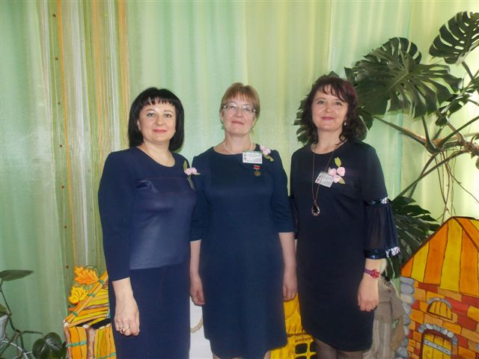В марте 2019 года состоялся второй очный тур конкурса «Детский сад Алтая – 2019», в котором приняли участие 3 дошкольных учреждения из города Рубцовска: МБДОУ «ЦРР-Детский сад № 57 «Аленушка»,

МАДОУ «ЦРР-детский сад № 7 «Ярославна»,

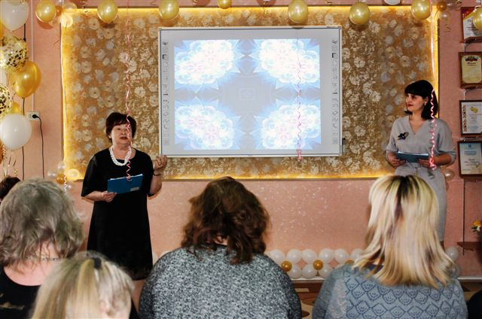

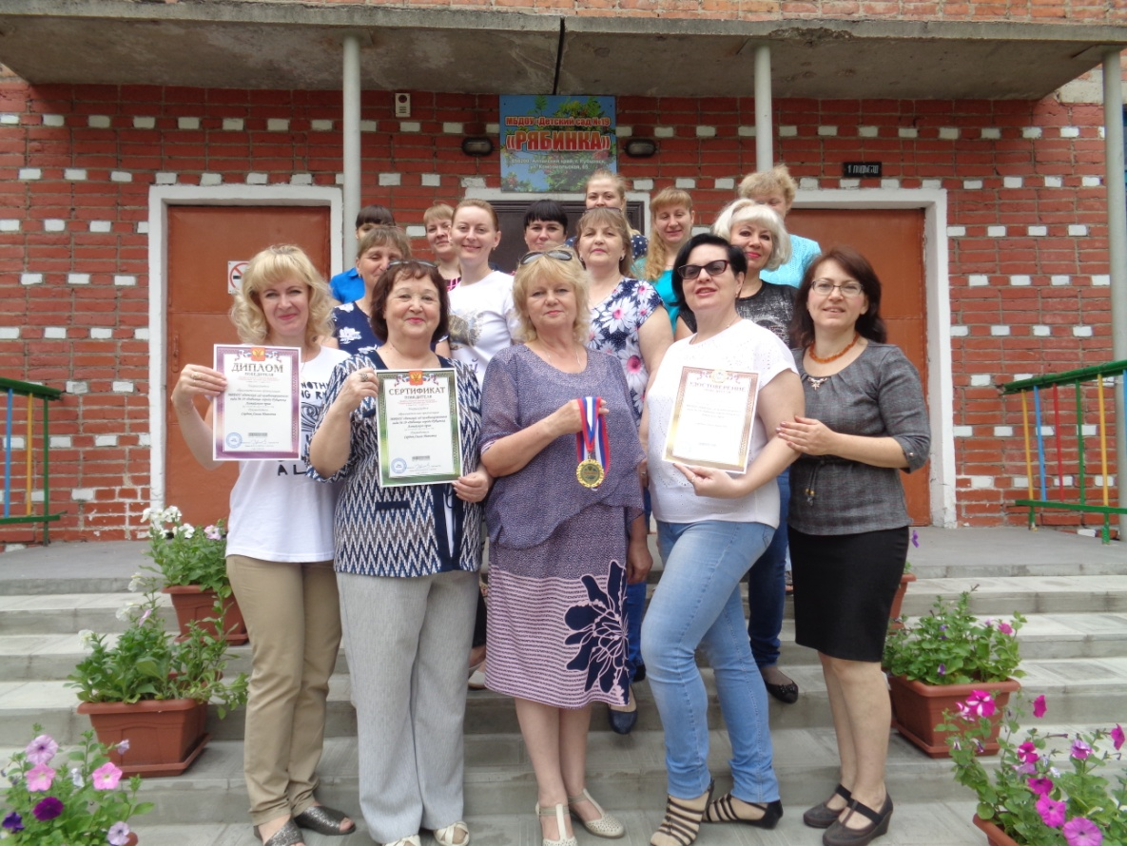МБДОУ «Детский сад комбинированного вида № 19 «Рябинка». Подведение итогов в сентябре. МБДОУ «Детский сад № 45 «Солнышко» и МБДОУ «Детский сад комбинированного вида № 19 «Рябинка» стали победителями во Всероссийском смотре-конкурсе «Образцовый детский сад 2018-2019»

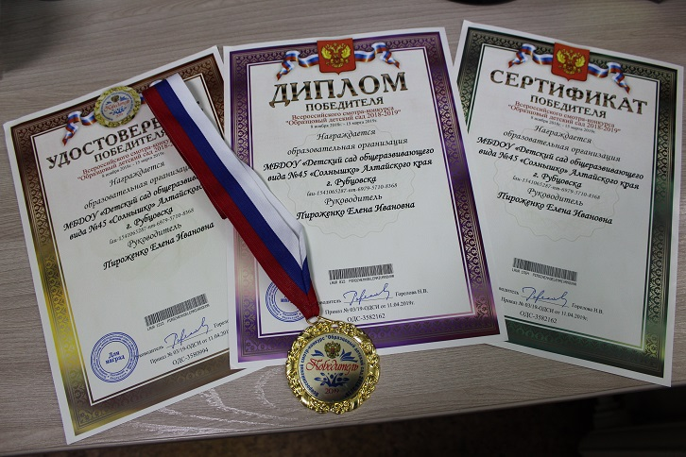

Среди муниципальных дошкольных учреждений был проведен городской фестиваль «Театральная мозаика – 2019», в котором прияло участие 21 дошкольное учреждение. 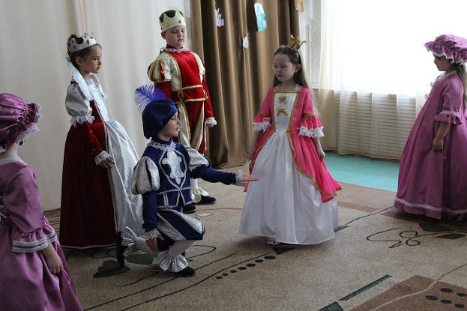

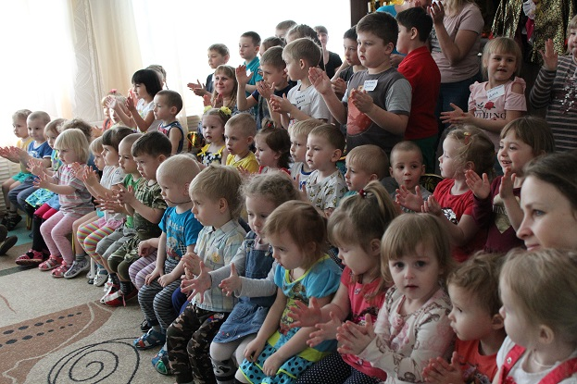По итогам муниципального профессионального конкурса «Неделя педмастерства-2019». В конкурсе приняли участие 17 педагогов. Победителями в номинации «Мастер-класс», занявшие I,II,III места, стали воспитатели МБДОУ «Детский сад № 46 «Светлячок», МАДОУ «ЦРР-детский сад №1 «Жар-птица», МБДОУ «ЦРР-детский сад № 57 «Аленушка». Победителями в номинации «Педагогическое мероприятие с детьми» среди воспитателей стали: воспитатель МБДОУ «Детский сад № 36 «Колокольчик», воспитатель структурного подразделения детский сад «Шелкунчик», воспитатель МАДОУ «Детский сад № 32 «Счастливое детство». Среди узких специалистов: музыкальный руководитель МБДОУ «Детский сад № 14 «Василек», инструктор по физической культуре МБДОУ «Детский сад № 23 «Малышок» и инструктор по физической культуре МБДОУ «ЦРР-детский сад № 56 «Ромашка».

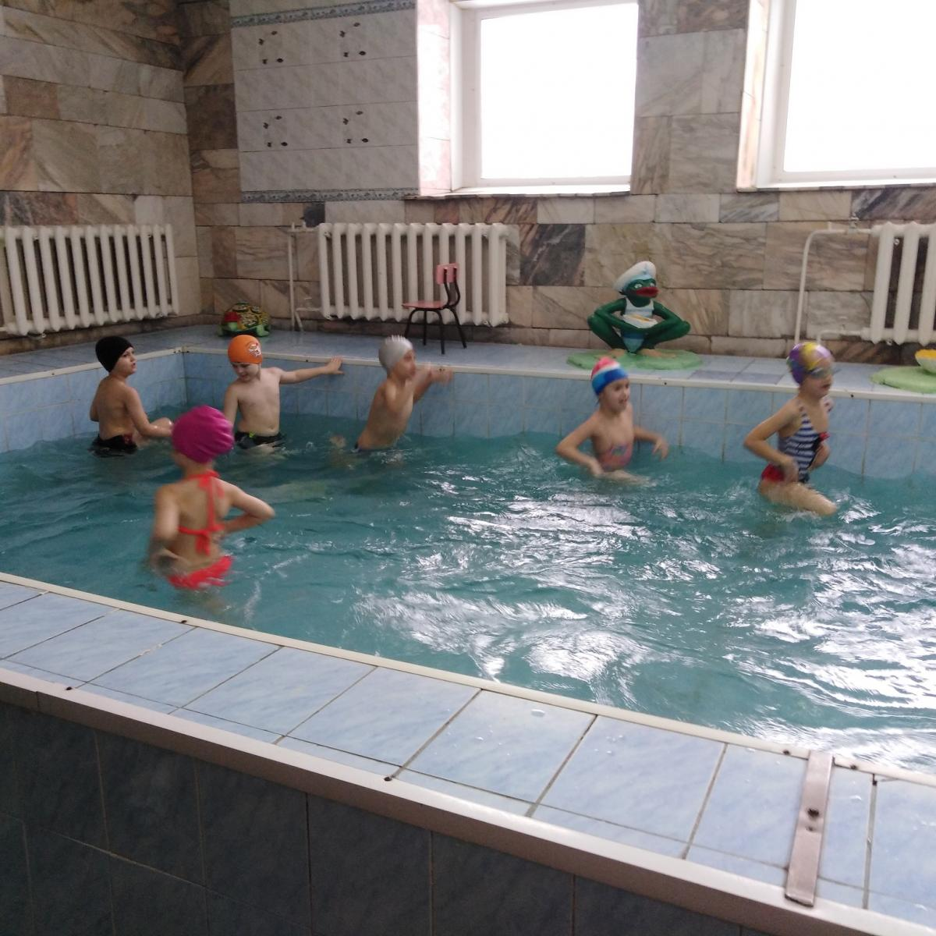

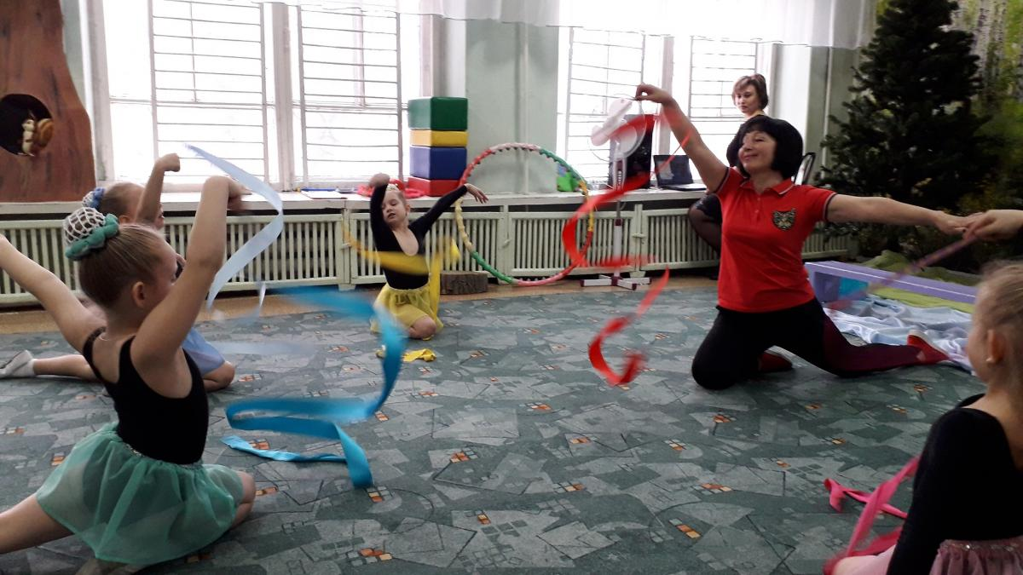

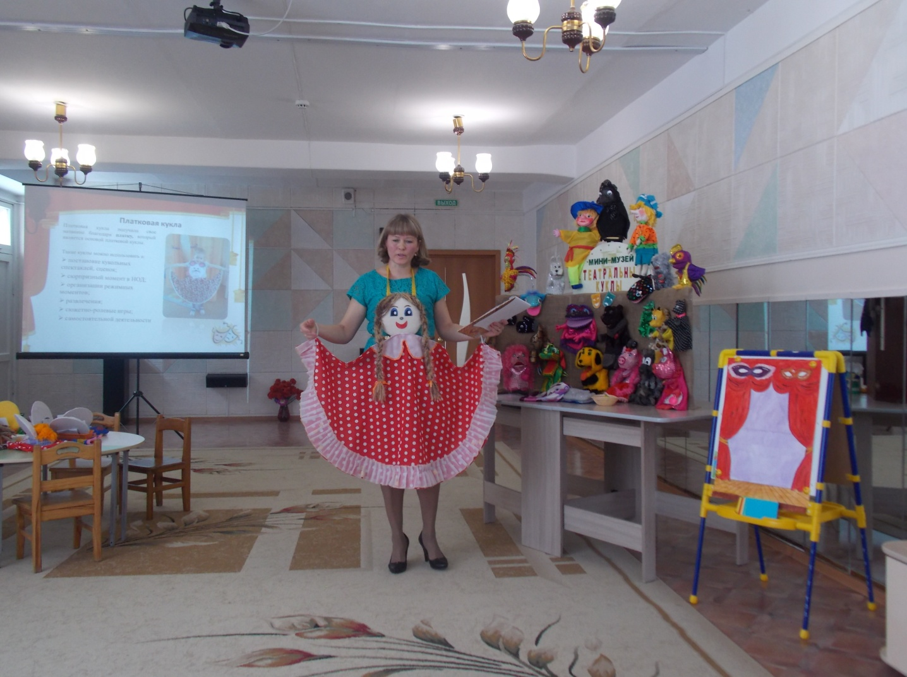

**Перед руководителями дошкольных учреждений на новый учебный год ставлю основные задачи:**

- обеспечение деятельности учреждений в рамках государственных стандартов на основе образовательной программы учреждения;

- обеспечение максимального показателя посещаемости детей дошкольного

учреждения, в том числе, через проведение разъяснительной работы с родителями;

- обеспечение преемственности учреждения с общеобразовательной школой.

- активное развитие творческого и инновационного потенциала педагогов, повышение статуса педагогической профессии.

Предметом особого внимания сегодня должно стать повышение эффективности как учебной, так и воспитательной работы, и, прежде всего, гражданско- патриотического воспитания.